**Дата публикации: 10.05.2024**

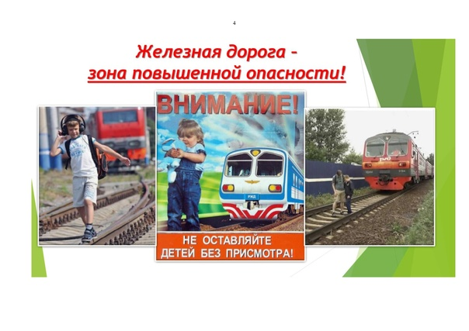Основной причиной несчастных случаев на объектах железнодорожного транспорта является пренебрежение пострадавшими мерами безопасности, в том числе проход по железнодорожным путям в неустановленных местах, перед приближающимися составами и при работающих запрещающих сигналах светозвуковой сигнализации, а также в состоянии алкогольного опьянения.

Категорически запрещается проезд на крышах вагонов и даже влезание на них как при движении, так и при стоянке поезда. Запрещен проезд снаружи подвижного состава - на подножках, поручнях и иных выступающих частях. Все это смертельно опасно. Результатом "зацепинга" становится поражение электрическим током, что неминуемо приводит к серьезному травмированию или смерти.

Обязательно снимайте наушники, чтобы услышать звуки приближающего поезда. Из-за громкой музыки можно не услышать шум приближающегося поезда.

Не нарушайте общественный порядок в транспорте. В вагоне с вами едут десятки пассажиров.

Запрещается играть рядом с железнодорожными путями.

Запрещается ходить по путям, так как можно оказаться между двумя встречными поездами. Если такое произошло, то, чтобы воздушным вихрем Вас не затянуло под колеса, нужно лечь и не вставать, пока составы не пройдут мимо.

Проезд и проход граждан через железнодорожные пути допускается только в установленных и оборудованных для этого местах. Тормозной путь поезда составляет до 1 километра. Машинист не успеет остановить состав, даже если заметит человека, идущего по рельсам.

На платформах запрещается использовать любые средства передвижения. Нельзя бегать по платформе. Никогда не используйте для передвижения велосипед, скейт-борд или ролики.

Запрещается прислоняться, задерживать открытие и закрытие автоматических дверей вагонов. Никогда не прислоняйтесь к внешним автоматическим дверям поезда и не разжимайте их в пути. Работа механизма открытия/закрытия дверей не рассчитана на применение к ней силы. Сила работающего механизма может привести к травмированию и выпадению из вагона.

Запрещается высовываться из окон вагонов и дверей тамбуров. сила воздушного потока двигающегося поезда достигает 16 тонн. Высовываясь из окна, сложно вовремя заметить попутно двигающийся поезд.

Берегите себя на железнодорожном транспорте!